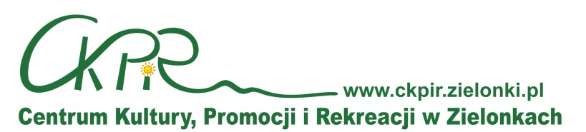

REGULAMIN KONKURSU PLASTYCZNEGO
„PUCHEROKI”

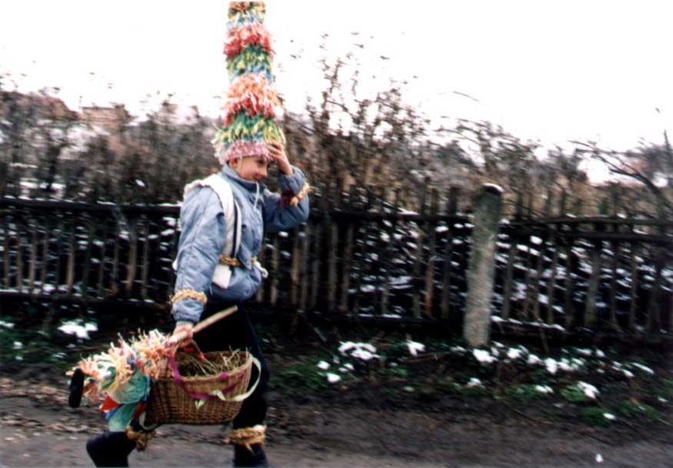

Organizator:

Organizatorem konkursu jest Centrum Kultury, Promocji i Rekreacji w Zielonkach,
ul. ks. J. Michalika 2A, 32-087 Zielonki, tel. 12 665 10 47, ckpir@zielonki.pl.

Cel konkursu

Celem konkursu jest propagowanie unikatowej tradycji pucheroków w Niedzielę Palmową w gminie Zielonki. Konkurs stwarza okazję do pracy artystycznej, pobudza wyobraźnię i przyczynia się do rozwoju kreatywności oraz uzdolnień plastycznych.

Tematyka:

Tematem prac jest przedstawienie w formie plastycznej zwyczaju pucheroków, z uwzględnieniem ich charakterystycznych strojów i akcesoriów (czapka, kożuch, pucha, koszyk).

Technika:
`
Prace z zakresu malarstwa, rysunku, grafiki wykonywane w dowolnych technikach: pastel, tusz, akwarela, tempera, olej, collage, techniki własne. Format prac nie może przekraczać formatu A3.
Nie wolno używać artykułów spożywczych łatwo psujących się oraz plasteliny.
Do wyboru dowolnie jedna z trzech kategorii:
- praca malarska, rysunkowa lub technika dowolną na papierze związana ze zwyczajem pucheroków,
- praca przestrzenna dowolną techniką (figurka, pacynka ect.) przedstawiająca pucheroka,
- dowolna praca plastyczna inspirowana zwyczajem pucheroków (np. breloczek w kształcie czapki pucheroka, czapeczka pucheroka na jajko wielkanocne ect.).

Warunki uczestnictwa:

1. W konkursie mogą wziąć udział dzieci i młodzież w następujących kategoriach wiekowych:
- dzieci w wieku 6-10 lat,
- dzieci w wieku 10-15 lat,
- młodzież w wieku 15-18 lat.

- Każdy autor może zgłosić do konkursu tylko 1 pracę (nie przyjmujemy prac zbiorowych).
- Każdą pracę należy opisać: imię i nazwisko autora, wiek, telefon / e-mail.

Terminy:

Ogłoszenie konkursu: 24 lutego 2021 r.
Zakończenie przyjmowania prac: 25 marca 2021 r.
Przewidywany termin rozstrzygnięcia konkursu: 26 marca 2021 r.
Termin wręczenia nagród, wystawa pokonkursowa: 28 marca 2021 r. (Gminny Przegląd Pucheroków w Bibicach, budynek wielofunkcyjny w Bibicach, ul. Rynek 2). W razie obostrzeń epidemicznych uniemożliwiających organizację przeglądu prace zostaną zebrane i pokazane w formie prezentacji lub albumu w internecie.
Termin odbioru prac: od 29 marca 2021 r.

Uczestnicy konkursu składając prace wyrażają zgodę na prezentację prac podczas Gminnego Przeglądu Pucheroków i wyrażają zgodę na wykorzystanie zdjęć prac i wizerunku (np. zdjęcie z pracą) oraz upublicznienie swoich danych osobowych (imię, nazwisko) w materiałach promocyjnych i informacyjnych przygotowywanych przez Centrum Kultury, Promocji i Rekreacji w Zielonkach (mat. prasowe, strony www Centrum Kultury i gminy Zielonki, profil gminy i Centrum Kultury na Facebooku i Instagramie, kanał Centrum Kultury na Youtube).

7. DOSTARCZENIE PRAC

Prace konkursowe należy dostarczyć do siedziby organizatora (adres w punkcie 1.) w przewidzianym w regulaminie terminie. Decyduje termin fizycznego dostarczenia prac.

Kryteria oceny

Prace oceniane będą przez komisję konkursową, którą powoła dyrektor CKPiR. Oceniać będzie ona:
- zgodność kompozycji z tematem i założeniami konkursu,
- dobór środków wyrazu plastycznego,
- oryginalność i sposób interpretacji,
- walory artystyczne.

NAGRODY

W konkursie dla zwycięzców przewidziane są nagrody za I, II oraz III miejsce oraz wyróżnienia. Pula nagród wynosi 1000 zł. Nagrodą w konkursie będzie także prezentacja wszystkich zgłoszonych prac podczas planowanego Gminnego Przeglądu Pucheroków w Bibicach 28 marca 2021 r.

POSTANOWIENIA OGÓLNE

- Sprawy nie ujęte w regulaminie rozstrzyga organizator.
- Organizatorzy zastrzegają sobie prawo zmian w regulaminie, jeżeli nastąpi taka konieczność,
i prawo ostatecznej interpretacji powyższego regulaminu.
- Koordynator konkursu: Przemysław Lasoń, Centrum Kultury, Promocji i Rekreacji w Zielonkach, ul. ks. J. Michalika 2A, 32-087 Zielonki, tel. 12 665 10 47 wew. 26, ckpir@zielonki.pl.

